Shoprenter beállítás: Kapcsolat
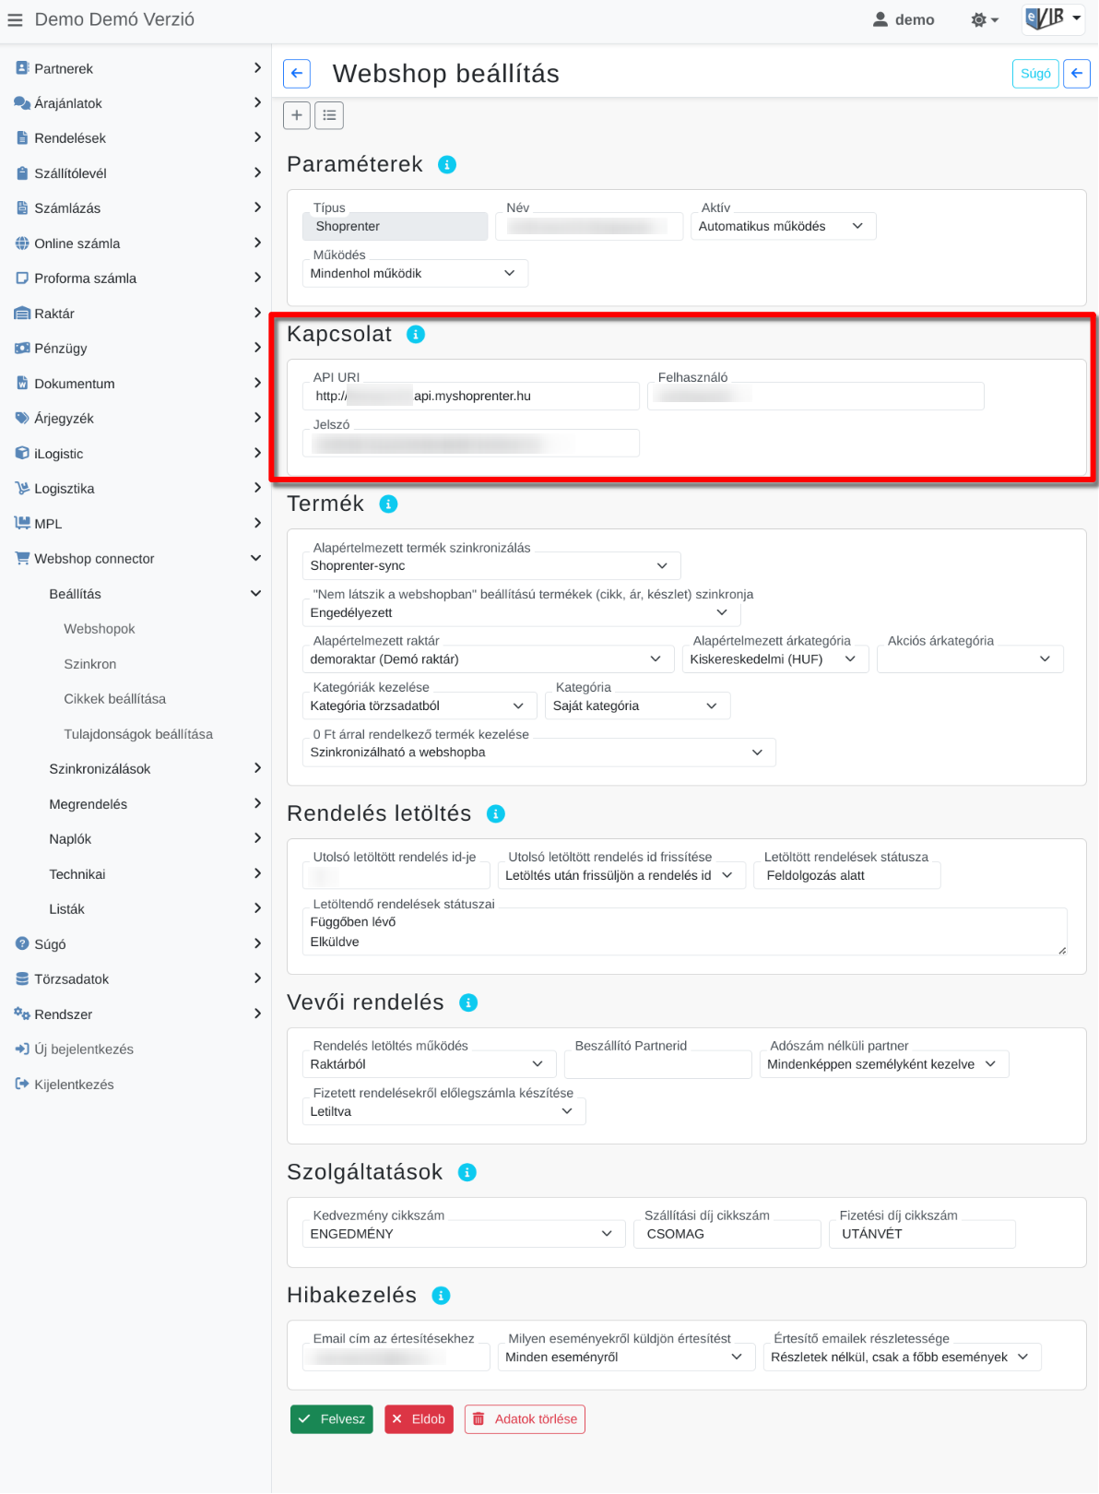
Shoprenter webshop kapcsolat beállítása a Webshop connector → Beállítás → Webshopok menüpont alatt történik a Kapcsolat területen:
- API URI
A Shoprenter webshop admin felületének url-e, ahol a webshop felületén elvégezhető az eVIR beállítása. (Shopify, , UNAS, WooCommerce.)
Például:
  - https://xxxxx.api.myshoprenter.hu
- Felhasználó
  - A Shoprenter admin felületén megadott Felhasználónév.
- Jelszó
  - A Shoprenter admin felületén megadott Jelszó.
Kapcsolódó oldalak:
- Külső webshop beállításai az eVIR-ben
- Webshop beállítás: Paraméterek
- Webshop beállítás: Termék
- Shoprenter beállítás: Termék
- Webshop beállítás: Rendelés letöltés
- Shoprenter beállítás: Rendelés letöltés
- Webshop beállítás: Vevői rendelés
- Webshop beállítás: Szolgáltatások
- Shoprenter beállítás: Szolgáltatások
- Webshop beállítás: Hibakezelés

